ГАЛЕРЕЯ под открытым небом.

16 апреля 2024 года в рамках общегородского проекта «Екатеринбургскому учителю слава!» открылась Галерея под открытым небом.
В фотогалерее представлены работники системы образования Екатеринбурга, которые внесли значимый вклад в обучение и воспитание подрастающего поколения.
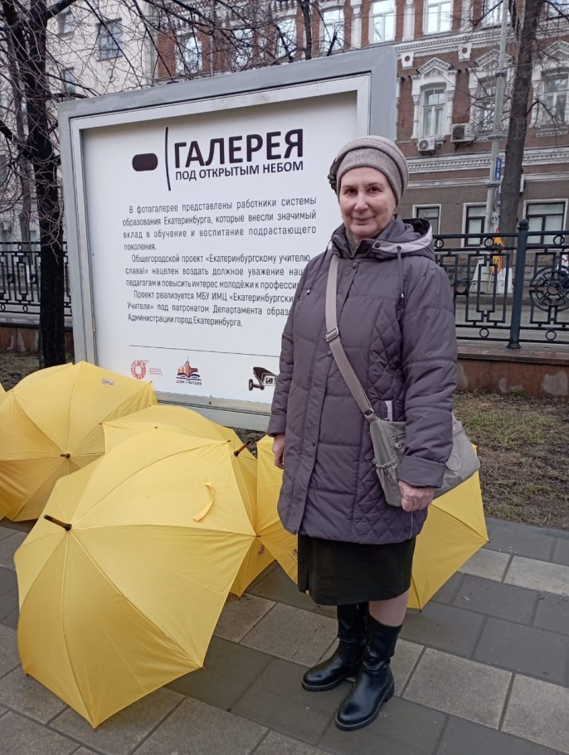
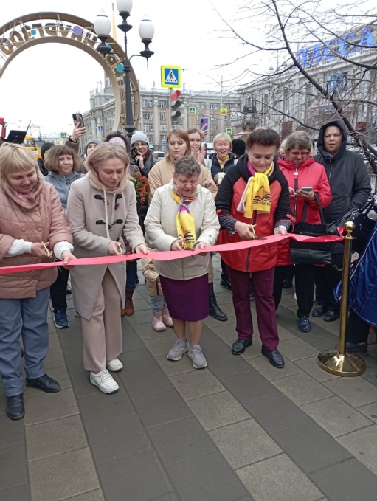
МАДОУ – детский сад № 80 представляет музыкальный руководитель Безбородова Людмила Даниловна.
На протяжении сорока лет труд музыкального руководителя Безбородовой Людмилы Даниловны находит живой отклик в сердцах её воспитанников. Много интересных дел делают воспитанники вместе с музыкальным руководителем: разучивают песни и танцы, готовятся к праздникам и развлечениям, постигают тайны музыкального искусства, являются участниками конкурсов творческих коллективов, в том числе победители конкурса «Битвы хоров».
Необыкновенно приветливая с детьми и очень требовательная к себе, Людмила Даниловна обладает высоким профессионализмом, который сочетает в себе традиции и современность. Её педагогическое мастерство, широкий кругозор играют важную роль в формировании отношения воспитанников к музыке, способствуют повышению результатов в работе и уважение всех участников образовательных отношений.
Людмила Даниловна передаёт свой опыт и является наставником молодых педагогов и студентов.
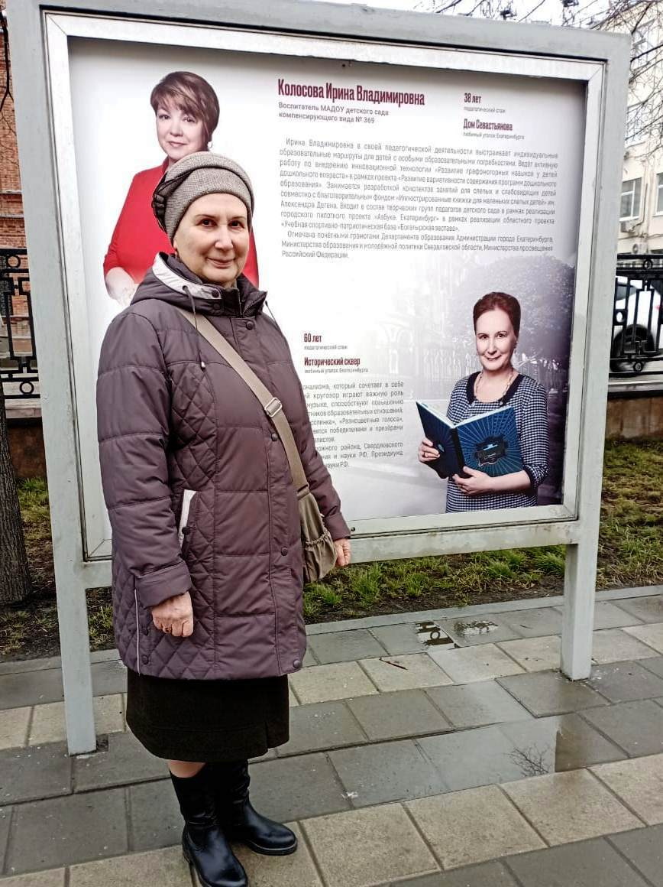
За активную работу и многолетний стаж награждена почётными грамотами администрации Железнодорожного района, Свердловского областного комитета профсоюза работников народного образования и науки РФ и грамотой Президиума Центрального комитета профсоюзов работников народного образования и науки РФ.
Педагогический стаж – 60 лет, из них 40 лет музыкальным руководителем.

